ДЕПАРТАМЕНТ ОБРАЗОВАНИЯ И НАУКИ ТЮМЕНСКОЙ ОБЛАСТИ
СВЕТ ДИРЕКТОРОВ ПРОФЕССИОНАЛЬНЫХ ОБРАЗОВАТЕЛЬНЫХ ОРГАНИЗАЦИЙ ТЮМЕНСКОЙ ОБЛАСТИ

РЕАЛИЗАЦИЯ НОВЫХ ПОДХОДОВ И ФОРМ
ДЕЯТЕЛЬНОСТИ МФЦПК (ПОУ)

БАЗОВАЯ ПЛОЩАДКА
ВНЕДРЕНИЕ ТЕХНОЛОГИЙ ОБУЧЕНИЯ ВЗРОСЛОГО НАСЕЛЕНИЯ

Материалы к заседанию Совета директоров профессиональных образовательных организаций тюменской области по работе базовой площадки
2 октября 2015 года, город Тобольск

ИНФОРМАЦИЯ О ЦЕЛЕВЫХ ОРИЕНТИРАХ БАЗОВОЙ ПЛОЩАДКИ
Держатель базовой площадки | Государственное автономное профессиональное общеобразовательное учреждение Тюменской области «Западно-Сибирский государственный колледж»

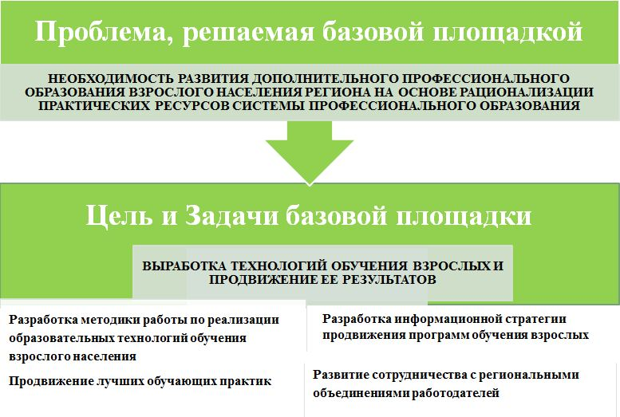

Ожидаемые результаты работы базовой площадки | - Выработанный инструментарий, методика работы для оперативной перенастройки перечня и содержания программ подготовки, обеспечивающий выход на требования профессиональных стандартов  - Перенастроенный перечень и содержание программ подготовки для специалистов отрасли, других категорий населения в профессиональных образовательных организациях  - Сформированная база лучших обучающих практик

КОММЕНТАРИИ:
Статус базовой площадки присваивается профессиональной образовательной организации по решению Совета директоров профессиональных образовательных организаций Тюменской области. Базовая площадка «Внедрение образовательных технологий обучения взрослого населения» создана на базе ГАПОУ ТО «Западно-Сибирский государственный колледж» в 2015 году.

СОСТАВ РАБОЧЕЙ ГРУППЫ БАЗОВОЙ ПЛОЩАДКИ

- ГАПОУ ТО «Западно-Сибирский государственный колледж»
- ГАПОУ ТО «Тюменский техникум строительной индустрии и городского хозяйства»
- ГАПОУ ТО "Голышмановский агропедагогический колледж"
- ГАПОУ ТО «Тюменский лесотехнический техникум»
- ГАПОУ ТО «Тюменский техникум индустрии питания, коммерции и сервиса»
- ГАПОУ ТО «Тюменский колледж водного транспорта»
- ГАПОУ ТО «Тобольский многопрофильный колледж»
- ГАПОУ ТО «Тюменский колледж транспортных технологий и сервиса
- ГАПОУ ТО «Заводоуковский агропромышленный техникум»
- ГАПОУ ТО «Ишимский политехнический техникум»
- ГАПОУ ТО «Агротехнологический колледж»
- ГАПОУ ТО "Тюменский педагогический колледж"
- ГАПОУ ТО «Тобольский колледж искусств и культуры имени А.А. Алябьева»
- Тюменский областной государственный институт развития регионального образования
ПАРТНЕРЫ БАЗОВОЙ ПЛОЩАДКИ

Тюменское региональное отделение ОПОРА РОССИИ
Некоммерческое партнерство «Ассоциация гостеприимства Тюменской области»

Регионального некоммерческого объединения «Ассоциация мебельщиков Тюменской области»
Некоммерческого партнерства «Ассоциация предприятий розничной торговли Тюменской области»
Торгово-промышленная палата
Тюменской области
Департамент занятости населения Тюменской области, службы занятости региона

Департамент экономики и инвестиционного развития Администрации г. Тюмени

НАПРАВЛЕНИЯ ЛУЧШИХ ПРАКТИК,
СФОРМИРОВАННЫХ НА БАЗЕ ПОО

ОКАЗАНИЕ
ОБРАЗОВАТЕЛЬНЫХ УСЛУГ ПО МЕСТУ ЖИТЕЛЬСТВА

(ОБЩЕРАЗВИВАЮЩИЕ ДОПОЛНИТЕЛЬНЫЕ ОБРАЗОВАТЕЛЬНЫЕ ПРОГРАММЫ И ДР.)
ОБЕСПЕЧЕНИЕ УСПЕШНОСТИ СЛУШАТЕЛЕЙ МФЦПК
ОПТИМИЗАЦИЯ ОРГАНИЗАЦИОННОЙ СТРУКТУРЫ УПРАВЛЕНИЯ ПОУ

ОБУЧЕНИЕ НА РАБОЧЕМ МЕСТЕ
ВЫЕЗДНОЕ ОБУЧЕНИЕ
СОТРУДНИЧЕСТВО
С ЦЗН ТО

СОФИНАНСИРОВАНИЕ ПОУ
ПРОВЕДЕНИЕ МАРКЕТИНГОВЫХ ИССЛЕДОВАНИЙ

ПОКАЗАТЕЛИ ДЕЯТЕЛЬНОСТИ МФЦПК И ПЛАТНЫХ ОБРАЗОВАТЕЛЬНЫХ УСЛУГ ПОО
(1,2,3 КВАРТАЛ 2015 ГОДА)

КОММЕНТАРИИ:
За 1,2,3 квартал 2015 года прошли обучение более 6000 человек

ВЫРАБОТКА НОВЫХ ПОДХОДОВ И ФОРМ ДЕЯТЕЛЬНОСТИ МФЦПК (ПОУ)

Общие рекомендации рабочей группы 15 сентября 2015 года
В результате обсуждения за «круглым столом» были внесены предложения для дальнейшей работы:
- Активизировать и разнообразить формы рекламной деятельности (социальные сети, возможности сайтов социальных партнеров и органов власти, передача информации в другие регионы, организация стендов и других источников информации на предприятиях и др.).
- Вести мониторинг удовлетворенности качеством образовательных услуг МФЦПК на уровнях слушателей и работодателей, сертифицировать выпускников МФЦПК.
- Вести подготовку в соответствии с потребностями потребителей образовательных услуг микрорайона (школьники, пенсионеры, волонтеры, студенты ВУЗов, люди с ограниченными возможностями здоровья, женщины, находящиеся в отпуске по уходу за детьми, работники, желающие расширить компетентность в различных видах деятельности и другие категории населения).
- Использовать материальную базу и инфраструктуру организаций – заказчиков; организовывать обучение на производственных площадках организаций - работодателей.
- Создать банк данных преподавателей, мастеров, специалистов с предприятий, ведущих образовательную деятельность в МФЦПК и ПОУ для обеспечения мобильности реализации программ.
- Вести целенаправленную работу по повышению имиджа образовательной организации, МФЦПК, ПОУ.
- Проводить маркетинг цен на ПОУ ПОО.
- Создавать условия для обеспечения успешности обучающихся МФЦПК (материально-технические условия, вебинары, дистанционные и другие образовательные технологии, гарантия трудоустройства выпускников МФЦПК через систему договоров и др.)
Поддерживать актуальность сведений банка данных об образовательных программах ПОУ и МФЦПК ПОО Тюменской области.
РЕШЕНИЕ РАБОЧЕЙ ГРУППЫ БАЗОВОЙ ПЛОЩАДКИ:

- Создать единый сайт базовой площадки с целью обеспечения информационного сопровождения работы МФЦПК и ПОУ ПОО Тюменской области.
Ответственные – ГАПОУ ТО «ЗСГК», срок – октябрь 2015г.

- Распределить актуальные направления деятельности базовой площадки между членами рабочей группы:
- . формирование региональной системы ПОУ;
- мониторинг потребности потенциальных потребителей платных образовательных услуг ПОУ;
- разработка и коррекция ПОУ;
- реклама ПОУ;
- обновление педагогических технологий при реализации ПОУ;
- поиски путей софинансирования ПОУ;
- способы обновления МТБ;
- развитие сетевых форм реализации ПОУ;
- формирование мотивации преподавателей на развитие ПОУ;
- развитие системы СМК ПОУ.
Ответственные – ГАПОУ ТО «ЗСГК», срок – октябрь 2015г.

- Сформировать единый план-проект действий по реализации новых подходов и форм деятельности МФЦПК.
Ответственные – ПОО, срок – постоянно.
